WIAP®
Содержание: Новые машины WIAP
Wi_2_a WIAP V-серия станков | Вертикальний CNC токарный станок. Предназначен для изготовления фланцевых деталей; машина с нависющим шпиндельштоком, интегрировання автоматизация, заменяет портальный погрузчик или робот.

Wi_2_b WIAP DM4C CNC Горизонтальный токарный станок | Лучший горизонтальный токарный станок WIAP DM. Для больших деталей и нефтевой промышленности

Wi_2_c WIAP А-серия станков | Предназначены для изготовления маленьких и средних деталей, специальных машин, центровочных станков, двусторонних токарных станков, токарные станки для маятникового точения слева направо, двойные токарно-сверлильно-, фрезеровальные станки. Эти станки также несколько лет производились по лицензии фирмы Wema Zerbst, Германия.

Wi_2_d WIAP DM -02X Станки для дополнитеьного обтачивания | Предназначены для изготовления корпусов двигателя. Специальный станок
Wi_2_e Wi_2_e Специальный 8-осевой CNC станок XA | Эта установка XA была изготовлена в 2002 году

Wi_8_f WIAP XP-многофункциональный станок | Этот высокочастотный токарно-фрезеровальный станок предназначен для точения, фрезерования, специальных заданий и интегрированного продольного растачивания головки для обработки карданного шарнира

Wi_2_g WIAP портальный погрузчик | Автоматика, 2 портальные погрузчики. Модели производил WIAP уже в 80-тые годы. Отправляли многим клиентам, конкуренция роботам. Что касается безопасности, то портальный погрузчик меньше мешает, чем робот, потому что он может передвигаться только по 2 осям. Вблизи робота очень опасно.

Wi_2_h WIAP FM фрезеровальный станок | Фрезеровальный станок, проэкт WIAP, благодаря методу вибрационного снятия напряжения

Wi_2_i WIAP Вертикальный токарный станок | Карусельный токарный станок WIAP благодаря методу вибрационного снятия напряжения

Wi_2_k Чертежи станков | Разные проектные подготовки
Wi_2_l Сообщения в прессе | История / Сообщения в прессе

Вертикальный CNC токарный станок Wiap DM2V с нависающим шпиндельштоком

Особенные характеристики. Компактный станок, который не занимает много места. Станок автоматизирован. Вместо портального погрузчика X и Z ось ведёт до детали на ленточном конвейере. Вы забираете деталь и возвращаете назад. Этот тип станка DM 2 V с диаметром до 160 мм быд изготовлен с шириной 2.5 м, глубыной 1.85 м и высотой 2,1 м.
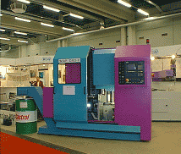

WIAP DM2-V
Wiap DM-V – это вертикальный токарный станок с нависающим шпиндельштоком. Исполнение похоже на многооперационный станок. Используется DM2-V для средних та больших серий. Это значит, що этот станок полностью заменяет отечественные установки с роботами. Вертикальное точение экономит дополнительную автоматизацию, так как шпиндельшток берёт на себя задания управления.

Технические данные: | WIAP DM2-V
Диаметр обработки мм | 160 (200)
Z-перемещение мм | 320
X-перемещение мм | 650
Отверстие шпинделя мм | 45
Диаметр шпинделя на переднем подшипнике мм | 80
Передний конец шпинделя | A5
Двигатель главного привода 100% ED / 40% ED kW | 9.5 / 14
Диапазон частоты оберотов главного шпинделя (стандарт 96/153 Nm9 об./мин. | 45-4500
Крутящийся момент при 4500 об./мин. | Nm 90/153 100/40%9

Wiap DM2V уже много лет изготавливает станки для фирмы Hilti. В 2013 году было заказано и отправлено 3 станок.

Следующие серии на этапе етапе проектного планирования. Они могут быть реализированы в любое время благодаря вибрационному снятию напряжения в металле и виброприглушённому методу. Также во всех компонентах DM 2 V, изображённых на фотографиях выше, напряжения были сняты вибрацией и виброприглушением.
Технические данные: | DM2 | DM3 | DM4 | DM5 | DM6
Ширина направляющей мм | 50 | 70 | 90 | 120 | 200/250
Высота направляющей мм | 30 | 40 | 50 | 80 | 120
Макс. Длина основы мм
Макс. Межцентровое расстояние мм
Макс. Колебательный -ø мм
Макс. Отверстие шпинделя мм
Мощность привода до kW

Wiap DM C Горизонтальыий токарыий станок

WIAP DM4C-XG
Револьверная головка 4-, 8-, 12-кратна
приводные инструменты
C-ось
Y-ось
Автооператор
Механизированный зажимной патрон,
Гидравлический агрегат и зажимной цилиндр
Одинарные и двойные санки
Зажимной патрон, планшайба, специальное зажимное устройство,
Люнет (фиксированый или вращающийся)
Оопрный люнет, роликовые тележки

Технические данные: | DM2 | DM3 | DM4 | DM5 | DM6
Ширина направляющей мм | 50 | 70 | 90 | 120 | 200/250
Высота направляющей мм | 30 | 40 | 50 | 80 | 120
Макс. Длина основы мм | 4'000 | 7'000 | 11'000 | 14'000 | Не решено
Макс. Межцентровое расстояние мм | 2'500 | 5'000 | 8'000 | 11'000 | Не решено
Макс. Колебательный-ø мм | 600 | 800 | 2000 | 2'500 | Не решено
Макс. Отверстие шпинделя мм | 90 | 160 | 485 | 580 | Не решено
Приводная мощность до kW | 20 | 30 | 75 | 150 | 250*
Вес детали между центрами T | 3 | 10 | 20 | 40 | 170*
Необходимые опоры шт. | 1 | 1 | 2 | 2 | 2
Вилет 500 мм кг | 400 | 1'000 | 4'100 | 20'000 | 40'000
Вилет 1000 мм кг | развивается | 550 | 2'400 | 11'100 | 23'500

* для тяжёлых станков

Фото: Станок на фирме Rollstar, Швейцария, № 3, с типом колеблющегося диаметра 1600мм, межцентровое расстояние 2 м, изготовлен в Швейцарии

Фото: Нарезание на фирме Rollstar, станок затачивает 6 допусков, грубое шлифование и точное обтачивание, температура детали 10 градусов, разниця може привести к браку, если на это не обращать внимание при больших диаметрах.
Фото: Каролина Видмер во время монтажа зажимного патрона после ремонта

Фото: Монтаж станка № 4.Тип Wiap: DM4C, Швейцария, колеблющийся диаметр 2000 мм x 3000 мм, межцентровое расстояние C
токарный станок изготовлено в Швейцарии.

Wiap DM2 A Горизонтальный многофункциональный станок

Станок был спроектирован для того, щоб можно было изготавливать много разных станков. Центровальный станок, токарный станок для длинных деталей и т.д Было изготовлено 2 такие станки для деталей фирмы Hilti; первый станок было изготовлено в 1989 году.
Вибрационное снятие напряжений в металле и заполнение наполнителем – составная этого станка, которая касается патентов Wiap. Также вибрационное снятие напряжений в металле – здесь очень важный пункт.

Станок для точного обтачивания Wiap для изготовителя электромоторов Biral (позже Grundfos)

Станок для точного обточування корпуса двигунів WIAP DM02 X
Клиент – швейцарский изготовитель двигателей для насосов. Поставленной задачей было: точно обточить место для мотора, которое из-за прессования внутренней части вытягивается. Как результат место и круговое вращение должны быть в порядке.
Вмонтировали существующий вертикальный токарный станок WIAP DM 02 . Станок было спроектировано. То есть тольео основание было специально разработано, остальное изготовлено из существующих конструкций.

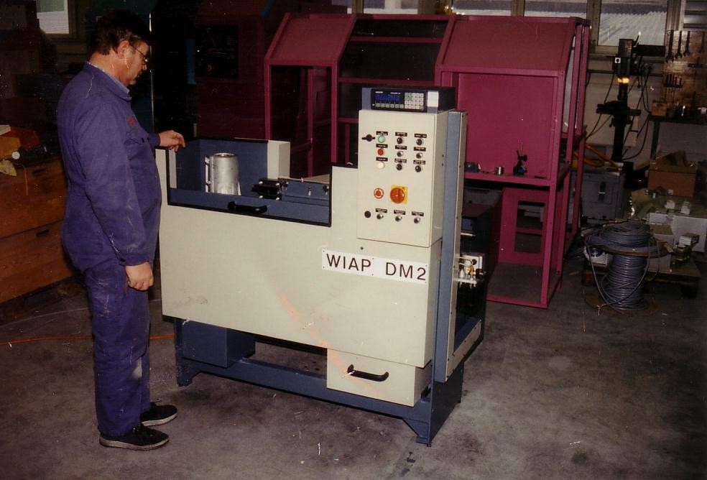ES после введения в експлуатацию
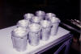 (нажми картинку, щоб увеличить) Один тип деталей всего асортимента, которые дополнительно обтачиваются на станку
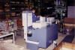Задний вид станка на производстве
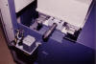Точный шуруп для позиции спереди ми зделали мханически, потому что должен был быть допуск в 0.02 мм в диаметре и станок без правильного CNC выполнял задания.
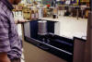 Деталь, которая обтачивается, шпиндельшток находится снизу.

Проект ХА Wiap

Проект XA: двусторонний токарный станок предназначен для 7 м труб и 600 мм диаметра
10 осей с CNC Sinumerik 2 шт. 8020DI работает синхронно
Параллельное время работы зслева и справа
В основании станка напряжение снято вибрацией и она изготовлена по системе Wiap VDSFÒ
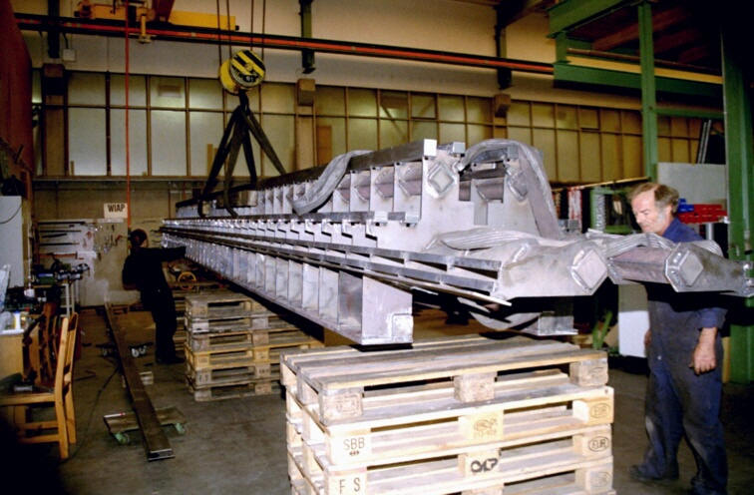
Лазерные плити; RHS труба, основание станка, напружение у которых снято вибрацией,
Віброприглушено. Заполнено, уплотнено.
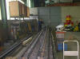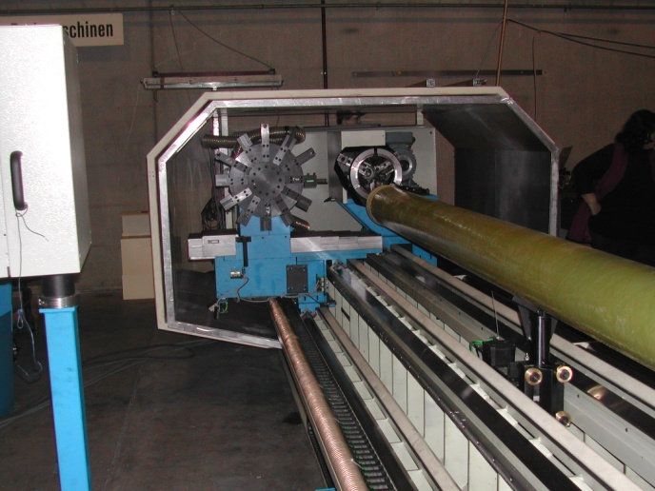

Wiap DM2 XP проект

Для клиента Krupp Presta, Лихтенштейн Специальный станок

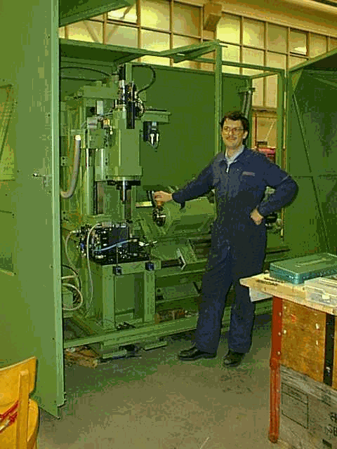  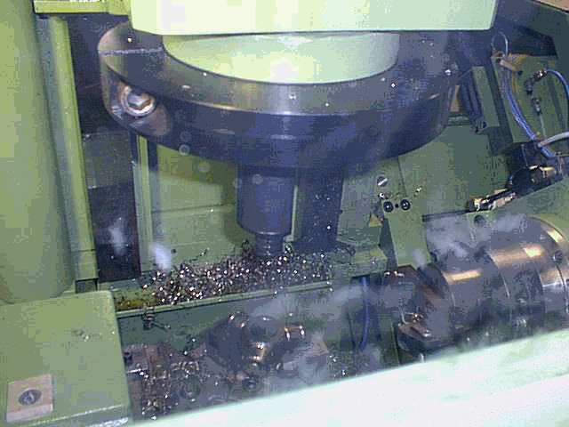 |  | МНОГОФУНКЦИОНАЛЬНЫЙ ОБРАБОТОЧНЫЙ СТАНОК WIAP DM2-XP MIT  CNC-УПРАВЛЕНИЕ SIEMENS SINUMERIK 810D  Оборудован с:  Поперечной растачивальной головкой  Высокочастотным шпинделем для точения и фрезерования (40 kW)  Приводом шпинделя 20 kW  Применение: автомобильная индустрия для «Трипод»-обработки  Станок был изготовлен в качестве эекспериментального. Благодаря вибрационному снятию напряжений и виброприглушения  VDSF.  Концепция станка  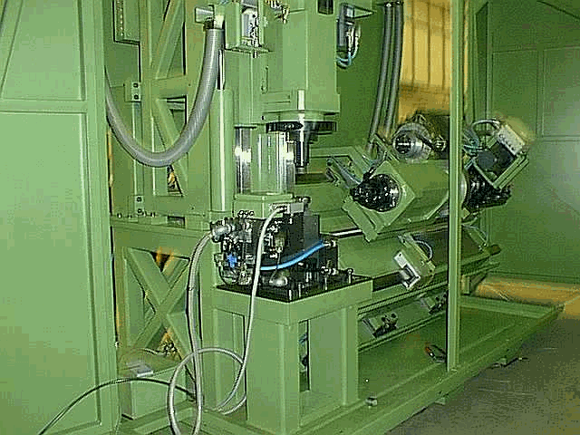

Портальный погрузчик Wiap. Разные модели
CNC Портальный погрузчик,

CNC портальный погрузчик, все устройства были разработаны и изготовлены нами.
8. Портальный погрузчик PL1 bis PL4 | Список

9. Портальный погрузчик PL2 | Портальный погрузчик, расчитан на 2 x 7 кг, двусторонний зажим для трубы и готовой детали

10. Портальный погрузчик PL3 | Портальный погрузчик, рассчитан на 2 x 25 кг, двусторонний зажим для трубы и готовой детали

11. Специальный погрузчик FPL | Установка предназначена в качестве установки для аутогенной и плазменной кислородной нарезки с перемещением 6 x 4 x 2 метра, то есть 48 m/3 рабочего помещения. Также подходит для нарезки трубных седел диаметром до 1200 мм. Проект для Анголы, ремонтная мастерская в нефтевой промышленности

Портальный погрузчик Wiap PL3 проспект

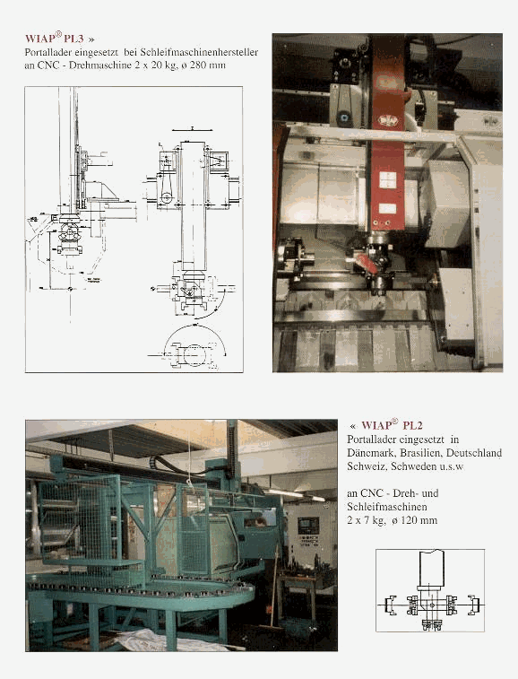
Автоматика – всё из одной руки
CNC-центр вращения HEID S300
С портальным погрузчиком WIAP PL 3
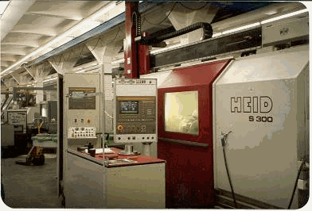

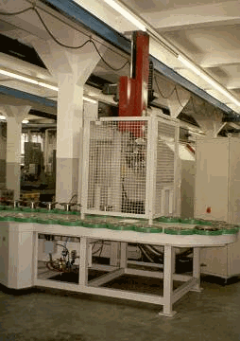

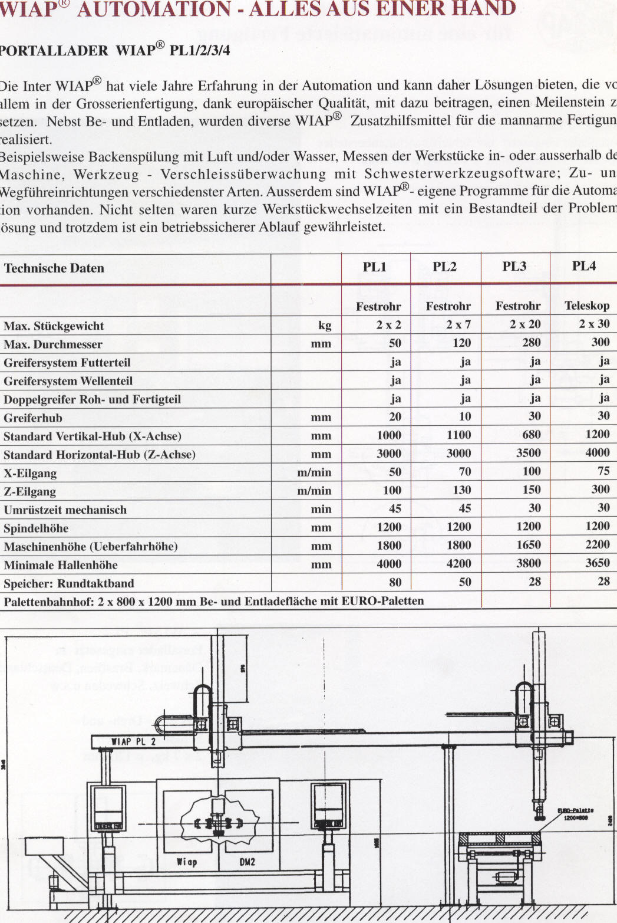

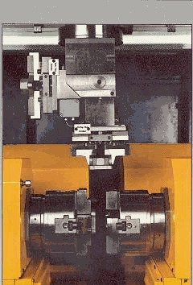
Портальний навантажувач Wiap PL3
Виготовлений для фірми Kellenberger у St. Gallen приблизно у 1989 році

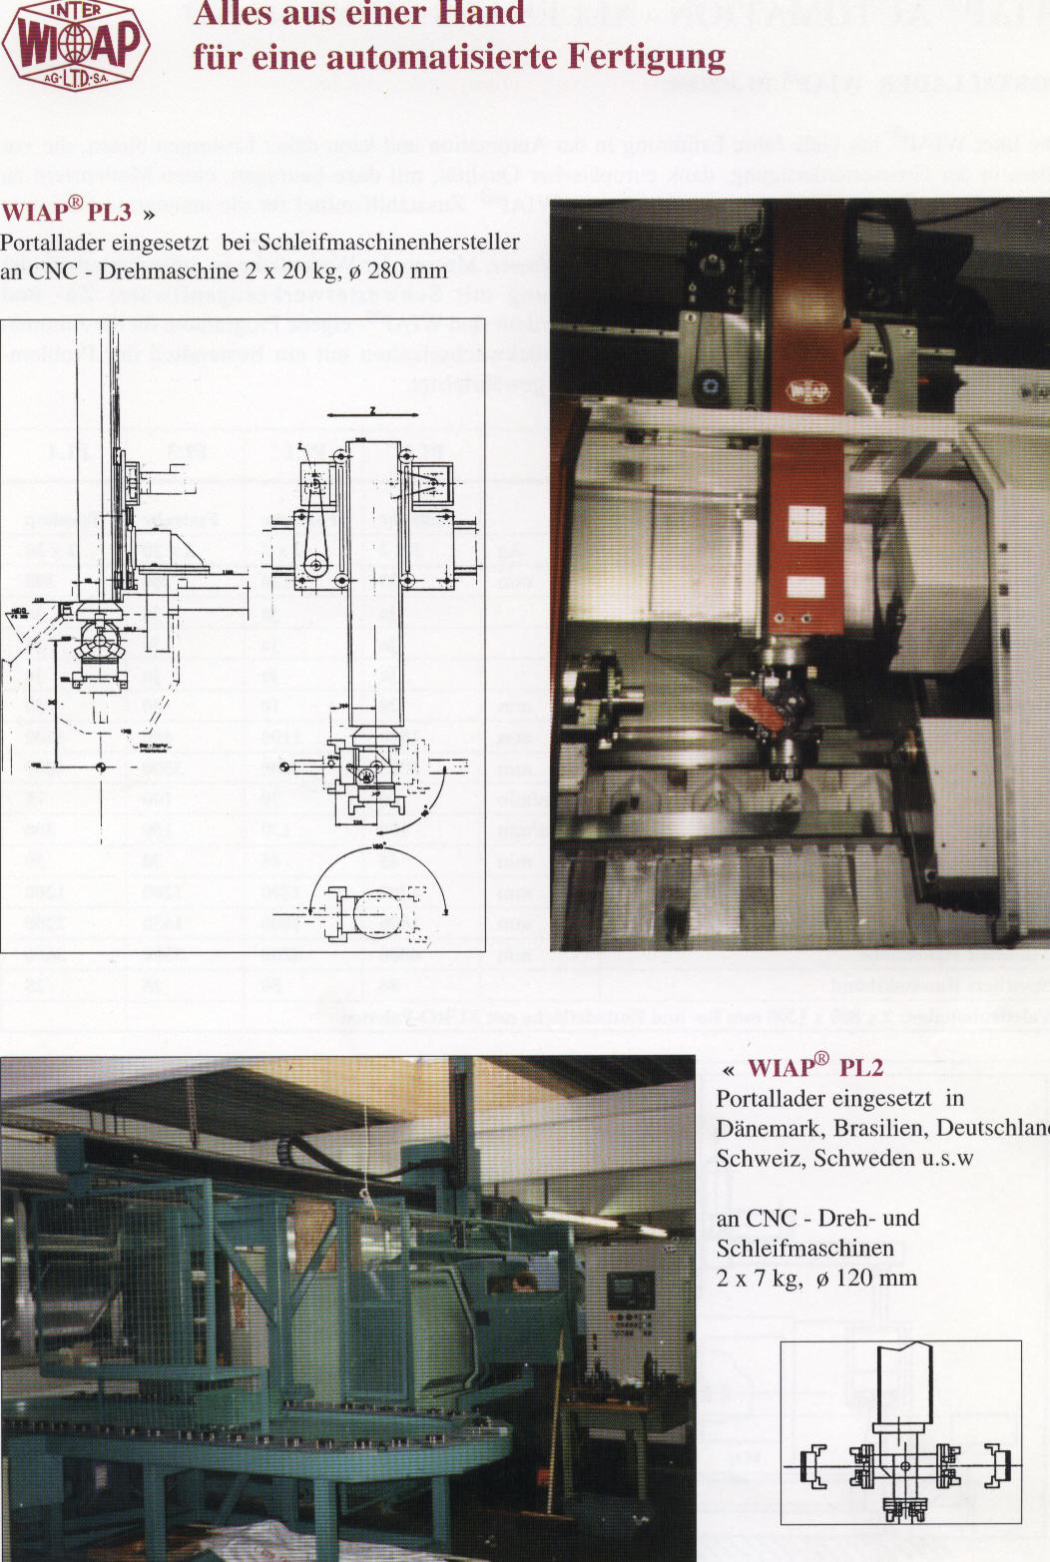
Поверхностный портал как водоструйный
обрезной станок и как станок для кислородной нарезки
6 x 4 м путь передвижения и 2 м подъём

Поверхностный портал змонтирован для Анголыдля нефтевой промышленности. Этот станок был изготовлен для того, чтоб иметь возможность изготавливать индивидуально большие детали, для ремонтной мастерской в Анголе. 2 года позже был изготовлен такой же станок, но уже как водоструйный станок. Предыдущее управление Sinumerik 810M в 2007 году было заменено на новое - Sinumerik 802D.
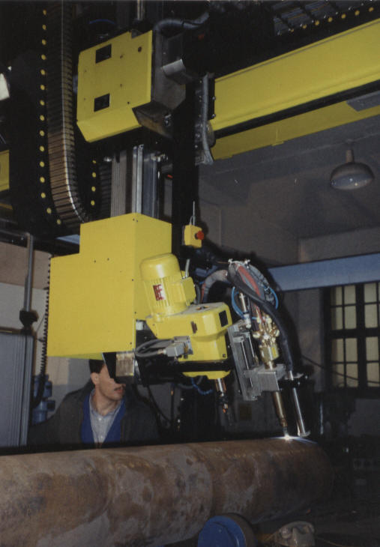

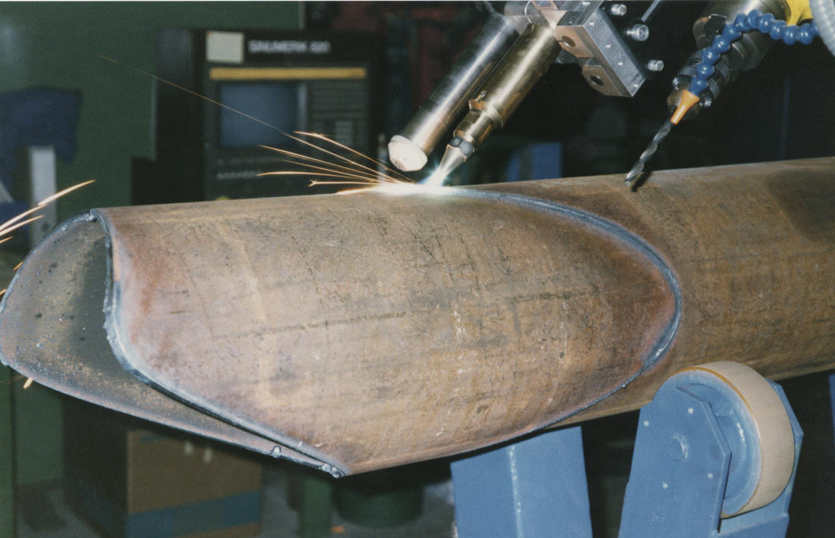

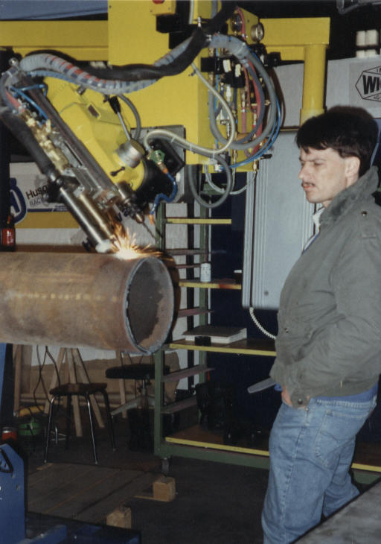

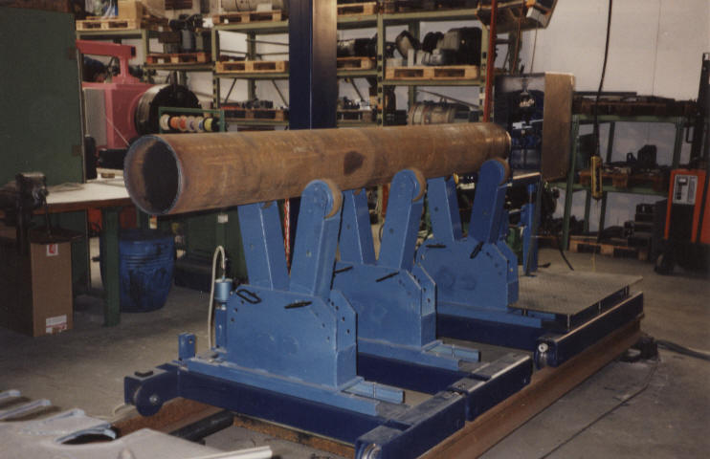

Фрезеровальные станки
Благодаря методу Wiap VDSF почти нету станков, которые бы мы не могли смонтировать. Вибрационное снятие напряжений и виброприглушивающий метод делают легче машиностроение. У Wiap есть все возможности.
Фрезеровальные станки Wiap FM01 и FM2 – для школ, FM04 - FM06 – для промышленности.

Каруссельные токарные станки Вертикальные токарные станки
Вертикальные токарные станки частолучшая альтернатива , чем обычные токарные станки для зажимных патронов, больших фланцев и корпусов.Или для высоких корпусов с глубокими внутренними отверстиями. Недостатком есть падение стружки, а ещё вес станка и параметры переноса. Но если умный оператор работает с хорошими зажимными приспособлениями, то он может с помощью вертикального токарного станка сделать много. Мы имели дело у BBCс 14 м станком, то есть такую работу можно сделать только с помощью вертикального токарного станка.

Эти станки изготавливаются как маленькие, так и большие. Wiap DM1 K и DM2 K – школьные станки для учебных предприятий, а Wiap DM 4 K для промышленности, планируется выпускатьстанки аж до серии DM6, беря во внимание то, чтоб они по возможности могли отправляться в контейнерах в разобранном виде.

Пример предыдущего проекта
Wiap DM K PDF
Чертежи токарных станков Wiap

WIAP плинирует краткосрочно разрабатывать комплектуную программу машин для школ, при этом здесь будут также все новые стандартные станки. Тяжёлые станки будут составляющей частью.
Благодаря вибрационномк снятию напряжений в металле установками WIAP LC 20, LC5 и LC50 возможно, чтобы у многих странах изготавливались такие станки без очень дорогой инфраструктуры. Ключём для этого является вибрационное снятие напряжений в металел и метод виброприглушения VDSF.

1. WIAP DM2S 2 станки на этапе производства
2. Большой токарный станок WIAP DM 6 чертежия2
3. Чертежи WIAP DM4C Анализ стыков
4. WIAP фрезеровальный станок
5. WIAP каруссельный токарный станок
Wiap AG Ltd SA Baarestrasse 78, CH 6300 Zug
Switzerland, Schweiz. Tel. 062 7524260, Fax 062 752 48 61 Webside www.wiap.ch, wiap(at)widmers.info

